문서번호 : HR-SEC-2026-021
대 외 비

㈜다온컨택 수탁사 점검 결과 보고서

수탁사 (피감사) | ㈜다온컨택
위탁사 (감사 주체) | ㈜하랑항공
위탁 업무 범위 | ㈜하랑항공 고객센터(CS) 상담 대행 일체
점검 기간 | 2026년 01월 26일 ~ 2026년 02월 13일
보고서 작성일 | 2026년 03월 12일

본 보고서는 ㈜하랑항공이 위탁한 고객센터(CS) 상담 대행 업무 수행과 관련하여
㈜다온컨택의 개인정보 보호 관리 수준을 점검한 결과를 기술한 문서입니다.
개정 이력

버전 | 변경일 | 변경 사유 | 변경 내용 | 작성자 | 비고
1.0 | 2026-02-16 | 최초 작성 | 결과 보고서 초안 작성 | ㈜리베로
1.1 | 2026-02-18 | 내용 수정 | 2.1 진단 결과 변경 | ㈜리베로
1.2 | 2026-03-12 | 내용 수정 | 증적 자료 수정 | ㈜리베로

목차

1. 진단 결과 요약 4
1.1 보안 준수율 분류 기준 4
1.2 종합 등급 4
1.3 범주별 등급 5
1.4 핵심 위험 사항 (즉시 조치 필요) 6
2. 범주별 상세 점검 현황 7
2.1 내부 관리 계획 및 조직 7
2.2 접근 통제 및 권한 관리 8
2.3 접속기록 보관 및 점검 8
2.4 비밀번호 관리 9
2.5 접속 보안 및 네트워크 9
2.6 단말기 보안 9
2.7 개인정보 암호화 및 출력 통제 10
2.8 개인정보 생명주기 10
3. 증적자료 목록 및 첨부 11
4. 결론 및 향후 조치 계획 17

1. 진단 결과 요약

1.1 보안 준수율 분류 기준
분류 | 양호(Y) | 부분양호(P) | 취약(N)
점수 | 1 | 0.7 | 0

총점 | 100 ~ 90 | 89 ~ 70 | 69 ~ 50 | 49 ~ 0
등급 | A | B | C | D

- 각 점검항목을 양호, 부분양호, 취약으로 평가하여 분류한다.
- 총점은 53개의 점검항목 점수의 합산을 100점 만점으로 환산한 값이다.
환산 점수 =$\frac{(양호 개수)×1 + (부분양호 개수)×0.7 + (취약 개수)×0}{점검 항목 수}$ $× 100$
- 환산 점수에 따라 90점 이상은 A, 70점 이상 90점 미만은 B, 50점 이상 70점 미만은 C, 50점 미만은 D로 등급을 산정한다.

1.2 종합 등급
종합 등급 | 양호 | 부분양호 | 취약
C | 22건 | 20건 | 11건

- 점검결과 취약 11건, 부분양호 20건을 포함하여 총 31건에 대한 개선 조치가 필요하다.
- 반복 지적 사항(출력물 관리, 접근통제, 암호화 키 관리)은 최우선 과제로 지정한다.

1.3 범주별 등급
점검 영역 | 등급 | 주요 취약 사항
내부 관리 계획 및 조직 | B | 출력물 관리 취약(반복 미개선), 서버실 전자 출입이력 미구성
접근 통제 및 권한 관리 | B | 서버 관리자 수준 공용계정 사용
접속기록 보관 및 점검 | D | 4개월 정기 검토 미실시, 로그 보관 6개월(법정 1년 미달)
비밀번호 관리 | A | 주요 취약 사항 없음
접속 보안 및 네트워크 | B | 클립보드 미차단, DLP 미적용, 개인 이메일·클라우드 차단 미흡
단말기 보안 | C | 공유폴더 개인정보 노출, 미승인 USB 인식, 단말기 보안패치 14.4% 미적용
개인정보 암호화 및 출력 통제 | C | 휴대폰번호 평문 저장, 암호화 키 관리 부재
개인정보 생명주기 | C | 제3자 제공 관리대장 미기록, 파기 보고 1년 9개월 미이행

1.4 핵심 위험 사항 (즉시 조치 필요)
  - 개인정보 포함 출력물 보안 캐비닛 잠금 미적용, 공용 프린터 출력물 방치, 파기 예정 문서 일반 쓰레기통 투기 (전년도 동일 지적 반복 미개선)
  - IT인프라팀 CTI 서버 공용계정 공동 사용으로 인한 개별 접속 이력 추적 불가, DB root 계정 애플리케이션 접속 사용, 개인 계정 전환 계획 미수립
  - 접속기록 정기 검토 담당자 퇴직 후 후임 미지정 후 4개월간 검토 미실시, SIEM 미운영, 공백 기간 접속기록 소급 분석 미실시
  - 접속기록 보관 기간 6개월(법정 1년 미달), 로컬 디스크 단독 저장, 무결성 체크섬 미적용
  - 파일 서버 공유폴더에 ㈜하랑항공 고객 개인정보 파일 다수, 접근 제한·암호화 미적용, 접근 이력 로깅 미활성화
  - 단말기 215대 중 31대(14.4%) 보안패치 미적용, 재택·외근 단말 WSUS 30일 이상 미연결
  - 미승인 USB 포트 미차단, GPO 화이트리스트 통제 미적용, 보조저장매체 관리대장 5개월간 미작성, DLP 미도입으로 유출 탐지 수단 미수립
  - DB 내 고객 휴대폰번호·성명 평문 저장, 녹취 파일 암호화 없이 평문 저장 암호화 의무 미이행, 개선 계획 미수립
  - 암호화 키 관리대장 부재, 소스코드 하드코딩 발견, HSM·KMS 미도입 전년도 동일 지적 반복 미개선, 실질적 암호화 안전조치 형식화 위험
  - 개인정보 파일 제3자 제공 관리대장 최근 1년간 기록 부재, 이메일 발송 로그 내 개인정보 파일 첨부 다수 확인
  - 개인정보 파기 결과 ㈜하랑항공 보고 1년 9개월간 미이행 (개인정보보호법 제26조 위반)

2. 범주별 상세 점검 현황

2.1 내부 관리 계획 및 조직
  - 내부관리계획서 보유·대표이사 결재 완료 확인, 필수항목 포함되어 있으나 위험분석 방법론·주기 미정의, 재위탁 수탁사 세부 감독 실행절차 누락, 최근 1년 내 내부관리계획서에 대한 정기 검토를 실시한 이력이 확인되지 않음
  - 그룹웨어 공지 1건(2025.03) 확인되나 법령 개정 후 재공지 미실시, 신규 입사자(파견 포함) 온보딩 체크리스트에 내부관리계획서 공지 항목 미포함, 전 상담사가 최신 개정 내용 미인지 확인
  - 침해사고 대응절차서 보유·CPO→IT보안팀→위탁사 보고체계 명시, 비상연락망 내 ㈜하랑항공 위탁 담당자 2025.10 인사이동 이후 미갱신, 개인정보보호위원회 72시간 이내 신고 의무 조항 누락, 금년도 모의훈련 미실시
  - IT 시스템 장애 대응 절차서 보유·CTI·녹취 서버 장애 절차 포함, 상담로그 DB·녹취 서버 전용 RTO/RPO 목표 포함 복구 계획 별도 미수립, 최근 1년간 복구 테스트 이력 부재, 위탁사 통보 절차 위기대응 계획서 미포함
  - CISO 내부관리계획서·개인정보처리방침·조직도에 성명·직책 명시 확인, 별도 인사발령 공문·발령장 미발급, 내부관리계획서에만 지정 근거 존재
  - 취급자 목록 HR 시스템 연동 주 1회 자동 갱신 운영, 정규직·계약직·파견직 197명 목록 최신 상태 확인, 최근 2개월 내 신규 투입 파견 상담원 3명 취급자 목록 미등록 상태에서 VDI 계정 발급
  - 전 취급자(정규직·계약직·파견직) 보안서약서 징구율 100%, 연 1회 갱신 서명 실시, 입사 시·퇴사 시 재징구 절차 운영
  - 집합·온라인(LMS) 병행 연간 교육 계획서 확인, 2025.03 정기 교육 이수율 81%(215명 중 175명, 미이수 40명), 미이수자 보완 교육 미실시, 신규 입사 교육 결과보고서 미작성·CPO 보고 미실시
  - 스피드게이트, 사원증(NFC) 이중 인증 방식, 방문자 성명·소속·목적·출입시간 기록 관리, 출입 이력 90일 이상 보존, 24시간 CCTV 운영·30일 보존, 퇴직 당일 사원증 회수·카드 비활성화 이력 확인
  - 사무 공간과 물리적으로 분리된 서버실 구성, 지문인식과 시건장치 이중 통제 확인, 수기 출입기록부 운영(전자 자동 기록 미구성), 서버실 내 서버 랙 잠금 미적용, 분기 1회 정기 검토 이력 미확인
  - 공용 프린터 출력물 수거함에 VOC 처리 현황 인쇄물 방치 확인, 파기 예정 메모·출력물이 일반 재활용 쓰레기통 투기 사례 확인, 부서별 보안 캐비닛 잠금 미적용, 야간 청소 용역 출입 시 문서 수납 선행 절차 미수립 (전년도 내부 감사 동일 지적 반복 미개선)

2.2 접근 통제 및 권한 관리
  - 취급자 명단에 불필요 계정 미발견, 임시 계정 만료 시 자동 비활성화 처리, 반기 계정 전수 점검 결과보고서 보존 확인
  - 역할별 허용 권한 수준 기준서 보유, 일반 상담사 현재 처리 중인 고객 단건 조회만 허용, 대량 조회·다운로드·삭제 원천 차단, DB 직접 접근 IT인프라팀 DB관리자 전용, 분기 검토 이력 확인
  - 신청자→부서장→IT인프라팀 3단계 품의 승인 프로세스 확인, CTI 솔루션 신청 건에서 CPO 최종 승인 단계 생략 확인, 긴급 계정 사후 품의 미처리 3건 확인, 이력 보존 기간 1년(법정 3년 미달) 확인
  - 인사시스템과 계정관리시스템이 연동되어 퇴사 처리 즉시 계정 삭제 및 권한 회수가 자동으로 처리되는 구조 확인
  - 그룹웨어 품의 시스템을 통한 이력 자동 저장 확인, CLI·DB 관리 도구 직접 처리 구간 수기 대장 7건 기록 누락 확인, 이력 보관 기간 1년(법정 3년 미달) 확인
  - IT인프라팀 CTI 서버 공용계정 공동 사용·개별 접속 이력 추적 불가, DB 서버 root 계정 애플리케이션 접속 확인, 개인 계정 전환 계획 미수립
  - VDI 비활성 20분·CTI 솔루션 15분·MariaDB 30분 세션 타임아웃 설정, 화면보호기 5분 GPO 강제 적용, 현장 샘플 5대 전부 적용
  - CTI 솔루션·VDI 5회 오입력 시 30분 잠금, 상담로그 DB 5회 오류 시 계정 잠금 설정 확인, 스탠바이 서버 PAM 모듈 계정 잠금 정책 미적용, IP 화이트리스트·알림 등 보상 통제 미적용 확인

2.3 접속기록 보관 및 점검
  - 계정·접속일시·접속IP·고객ID·조회/변경/삭제 구분 항목 포함 로그 자동 생성, 월 1회 로그 파일 생성 여부 점검 운영 확인, 최근 3개월 점검 이력 확인
  - 월 1회 정기 검토 기준 내부관리계획서 명시 확인, 2025.10 검토 담당자 퇴직 후 후임자 미지정으로 4개월간 접속기록 정기 검토 미실시, SIEM 등 자동 탐지 솔루션 미운영, 4개월치 소급 분석 미실시, 대리자 지정 절차 규정 미포함
  - CTI 서버·상담로그 DB 접속기록 로컬 디스크 텍스트 파일로 6개월 보관(법정 1년 미달), 서버 로컬 디스크 여유 용량 약 18%·외부 스토리지 이관 미실시, 별도 서버 분리·무결성 체크섬 미적용
  - 월 1회 백업 실시하나 운영 서버와 동일 물리 서버 내 저장(랜섬웨어 감염 시 동시 손상 위험), 백업 완료 후 해시값 생성, 무결성 검증 절차 미수립, IT인프라팀 3명 전원 접근 가능

2.4 비밀번호 관리
  - 내부관리계획서·IT보안 지침 내 2종류 이상 조합 10자리·3종류 이상 조합 8자리 기준 명시, CTI 솔루션·VDI 계정 관리 콘솔 복잡도 기술적 강제 적용, 유효기간 90일·만료 7일 전 자동 알림 설정, 최근 5회 재사용 금지 시스템 설정, 신규 계정 최초 로그인 임시 비밀번호 강제 변경, 연속 숫자·문자·아이디 동일값·생년월일 등 유추 가능 패스워드 금지 기준 명시 및 취약 패스워드 차단·아이디 포함 설정 금지 기술적 적용 확인
  - GPO 화면보호기 5분 설정·해제 시 비밀번호 요구 강제 적용, 샘플 단말기 5대 전수 정책 적용 확인, GPO 제어 패널 접근 차단으로 사용자 임의 변경 불가, MDM 업무용 모바일 기기 5분 화면 잠금 강제 적용, 연 1회 정기 교육 내 화면 잠금 습관화 교육 포함 확인

2.5 접속 보안 및 네트워크
  - VDI·CTI 시스템 ID/PW 인증 적용, SSL-VPN 의무화·미접속 시 방화벽 차단, VPN 접속 시 ID/PW+OTP MFA 적용, 비업무 시간대·해외 IP 접속 시 관리자 알림 발송 설정 확인
  - 방화벽 최소 허용 원칙 기반 정책 적용 확인, 내부망 IDS 운영·시그니처 주 1회 이상 자동 업데이트, 방화벽 정책 변경 시 IT인프라팀장 승인 프로세스·이력 보존, 분기 1회 정책 검토 이력 확인
  - VLAN 기반 논리적 망분리 적용·업무망 인터넷 직접 접근 차단 확인, 인터넷에서 업무 영역으로 클립보드 붙여넣기 기술적 차단 미적용, 망분리 우회 접속 탐지 솔루션 미운영 확인
  - P2P·웹하드·도박·성인 사이트 차단 설정 확인, 관리자 권한 없이 소프트웨어 설치 불가 정책 적용, 개인 이메일·개인 클라우드 스토리지 접근 허용 상태 확인, DLP 솔루션 미도입으로 개인정보 파일 외부 전송 자동 탐지 수단 미수립
  - WPA3-Enterprise(802.1X) 방식 암호화 설정, 인증된 개인 계정 단말기만 접속 허용·미인증 단말기 자동 차단, 게스트 무선랜 별도 VLAN 분리·업무망 직접 통신 차단, Rogue AP 탐지 기능 적용

2.6 단말기 보안
  - 자체 홈페이지 미운영 확인 고객 응대는 ㈜하랑항공 VDI 및 CTI 솔루션으로만 수행, 외부 공개 서버 미운영, 고유식별정보 처리 대상 홈페이지 없음
  - CTI 서버·녹취 서버·DB 서버 전체 백신 설치 확인, 일 1회 자동 업데이트·실패 시 알림, 전 서버 실시간 감시 활성화·탐지 시 자동 격리, 최근 4주 스캔 결과 보고서 보존 확인
  - 개인정보취급자 PC WSUS 자동 패치 배포 94% 적용률 확인, 스탠바이 서버 1대 운영 연속성 이유로 OS 보안패치 3개월 이상 지연, CPO 보고·위험 수용 결정 문서화 미실시
  - 파일 서버 공유폴더에 ㈜하랑항공 고객 성명·연락처·예약 정보 포함 엑셀 파일 다수 저장 확인, 접근 권한 설정·암호화 미적용, 기본 관리 공유 비활성화 미적용, DRM·파일 단위 암호화 미적용, 접근 이력 로깅 미활성화
  - AhnLab V3 기업 라이선스 전 단말기 설치, 일 1회 이상 자동 업데이트, 전 단말기 실시간 감시 활성화, VPN 접속 전 백신 상태 자동 점검 NAC 정책 적용, 점검 시점 미설치·감시 비활성화 단말기 0건 확인
  - 단말기 215대 중 31대(14.4%) 최신 보안패치 미적용, 재택·외근 직원 단말기 WSUS 서버 30일 이상 미연결 다수 포함, NAC 패치 미적용 단말 경고 후 VPN 접속 허용되는 구조, 별도 추적 관리·통보 프로세스 미운영
  - 보조저장매체 사용 시 부서장 승인 절차 내부 규정 명시 확인 불가, 다수 상담사 PC USB 포트 활성화·미승인 USB 자동 인식, GPO USB 차단·화이트리스트 통제 미적용, 최근 5개월 보조저장매체 관리대장 기록 부재, DLP 미도입으로 개인정보 유출 자동 탐지 수단 미수립

2.7 개인정보 암호화 및 출력 통제
  - 패스워드 암호화 SHA-256, Salt 조합 일방향 해시 방식 저장, 사용자별 고유 랜덤 값 Salt 적용, 비밀번호 평문 저장 구간 없음, 구형 레거시 MD5·SHA-1 해시 적용 계정 없음
  - DB(MariaDB) 내 고객 휴대폰 번호 VARCHAR 평문 저장, 고객 성명 평문 저장·암호화 함수 적용 이력 없음, 녹취 파일 내 통화 중 구술 민감정보 포함 가능성·녹취 서버 평문 저장
  - VDI 암호화 세션(TLS 1.3) 전송 구간 암호화 적용, 사내 업무망 내 CTI↔DB 서버 간 TCP 소켓 통신 암호화 미적용, 재위탁사 ㈜스카이메시지에 고객 휴대폰 번호 FTP 평문 전송 중·SFTP 전환 계획 미수립, 보완 통제 미적용
  - VDI 환경 로컬 드라이브 매핑 차단·로컬 저장 정책상 금지, IT인프라팀 단말기 파일 수준 암호화(AES-256) 적용, MDM 디바이스 암호화 정책 적용
  - 암호화 키 이력 기록 문서 부재, CTI 서버 소스코드 일부 구간 암호화 키 평문 하드코딩 발견, HSM·KMS 미도입·계획 미수립, 전년도 동일 지적 반복 미개선
  - 전사 표준 마스킹 처리 기준(v1.2) 보유, CTI 솔루션 주민등록번호·휴대폰 번호·여권번호 마스킹 적용 확인, CTI·상담로그 조회 화면 간 마스킹 기준 일관성 확인
  - 출력물 관리대장 양식(출력자·출력일시·문서명·건수·목적) 각 부서 배포 확인, 전체 출력 건 중 약 35% 누락, 보조저장매체 복사 기록란에 최근 3개월 간 기록 없음

2.8 개인정보 생명주기
  - 완전삭제 솔루션(WPM) 도입, 전산 파기 이력 확인, 반기 개인정보취급자 PC 점검 프로세스 운영 확인
  - 보유기간 만료 데이터 식별·파기 대기 배치 프로그램 월 1회 실행 확인, 영업일 5일 이내 DBA 확인 후 영구 삭제 절차 확인, 별도 파기 이력 테이블 기록 확인
  - 상담 3팀·5팀에서 파기 예정 문서 파쇄기 거치지 않고 일반 재활용 쓰레기통 투기 사례 확인
  - 파기 ㈜하랑항공 보고 의무 규정·계약서 명시 확인불가, 최근 1건 보고 기록 및 수령 이력 전무, 자동 보고 연동 미구현, 수동 보고 담당자 미지정
  - 분리 보관 기준 내부관리계획서 기술 확인, 전자상거래법 계약·청약철회 기록 별도 테이블 분리 구현 확인, 전수 매핑 미완료, 녹취 파일 보존기간 미준수, 자동 파기 트리거 미설정

3. 증적자료 목록 및 첨부
본 진단 결과보고서에 첨부되는 증적자료 목록입니다. 각 자료는 점검 기간(2026.01.26~02.13) 중 수집·확인된 원본 또는 사본입니다.
No. | 분류 | 증적자료명 | 형태 | 수집일 | 확인자
1 | 내부 정보 | 개인정보 암호화 전송 자료 | 문서 사본 | 2026.02.10 | 원정연
2 | 내부 정보 | 개인정보 분리 보관 자료 | 문서 사본 | 2026.02.12 | 강수민
3 | 접속 기록 | 비인가 사이트 SW 차단 증적자료 | 문서 사본 | 2026.02.03 | 원정연
4 | 내부 정보 | 보안패치 점검로그 증적자료 | 문서 사본 | 2026.02.11 | 강수민
5 | 내부 정보 | 미 패치 단말기 보고서 | 문서 사본 | 2026.01.27 | 원정연

※ 위 목록에 포함되지 않은 추가 증적자료는 별도 협의 후 제출합니다.
※ 각 증적자료 원본은 ㈜하랑항공 보안컨설팅팀이 보관하며, 수탁사 요청 시 열람 가능합니다.

[ 증적자료 실물 첨부 공간 ]
증적 1
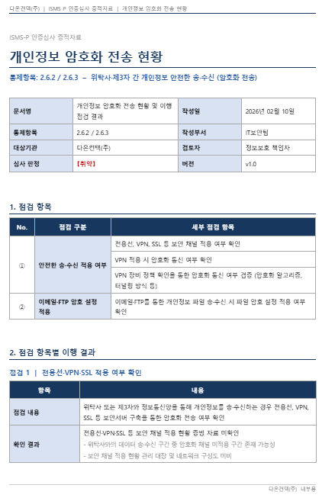

증적 2
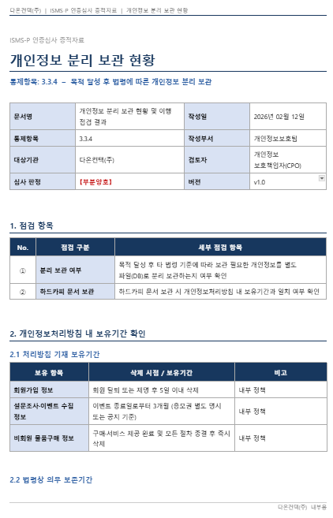

증적 3
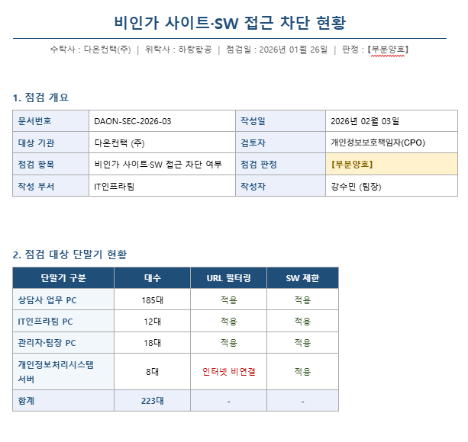

증적 4
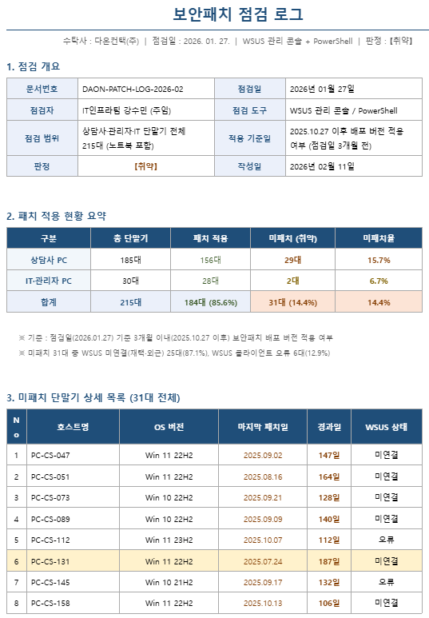

증적 5
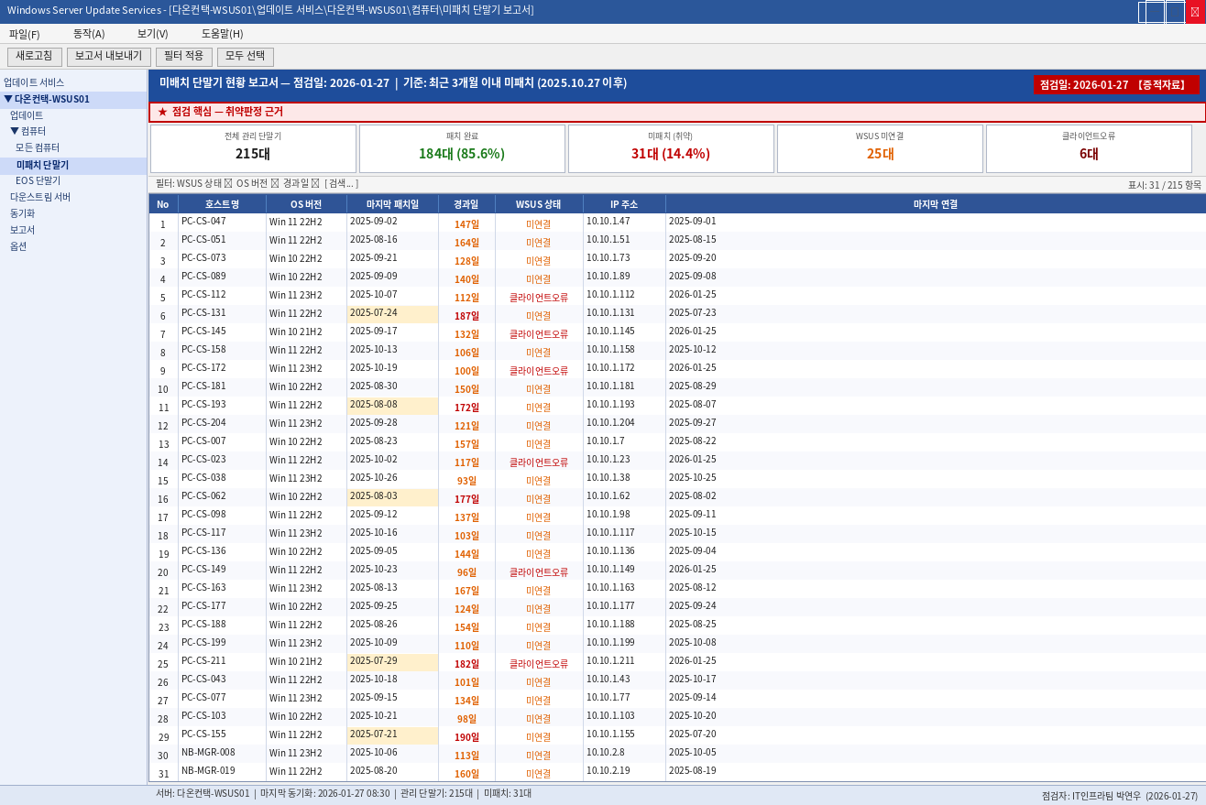

4. 결론 및 향후 조치 계획
㈜다온컨택은 ㈜하랑항공으로부터 위탁받은 고객센터(CS) 상담 대행 업무 수행에 있어 일부 기술적·관리적 보호조치가 구축되어 있으나, 개인정보보호법 위반 소지가 있는 중대 취약점이 다수 확인되었습니다. 특히 퇴사자 CTI 계정 장기 미삭제 및 공용계정 운영, DB 내 고객 휴대폰번호 평문 저장 및 암호화 키 관리 체계 미수립, 접속기록 정기 검토 4개월 공백 및 보관 기간 법정 요건 미달, 공유폴더 내 고객 개인정보 노출, USB 미차단 및 보조저장매체 관리 미수립, 파기 결과 ㈜하랑항공 보고 1년 9개월 미이행은 실제 침해 사고 발생 시 위탁사인 ㈜하랑항공의 법적 책임으로 이어질 수 있어 조속한 개선이 요구됩니다.

향후 조치 일정
구분 | 일정 | 내용
조치 계획서 제출 | 2026년 04월 29일까지 | ㈜다온컨택 → ㈜하랑항공 제출
긴급 항목 조치 | 2026년 05월 12일까지 | 공용계정·암호화·접속기록 이행 결과 보고
단기 항목 조치 | 2026년 07월 12일까지 | 공유폴더·USB·파기보고 등 이행 결과 보고
중기 항목 조치 | 2026년 10월 12일까지 | 재위탁계약·SFTP·SIEM 이행 결과 보고
재점검 | 2026년 11월 중 | ㈜하랑항공 현장 재점검 실시

각 자료는 점검 기간(2026.01.26~02.13) 중 수집·확인된 원본 또는 사본입니다.
본 보고서는 대외비이며 수신자 외 무단 배포 및 공개를 금합니다.

작 성  소속 : ㈜리베로 보안컨설팅팀  성명 : 최 호 준 (서명)  일자 : 2026년 03월 13일 | 검 토  소속 : ㈜하랑항공 개인정보보호팀장  성명 : 김 희 민 (서명)  일자 : 2026년 03월 13일

